ПРОЕКТ инициативного бюджетирования
на территории МАОУ - Гимназии № 45
«Спортом занимаемся – учимся и развиваемся»
(благоустройство малого спортивного зала МАОУ- Гимназии №45).

Основные направления социально-экономической политики Правительства Российской Федерации в области модернизации образования определяют приоритетные задачи обновления системы школьного образования с целью достижения нового качества результатов.
Социальный заказ общества (выпускников, родителей, работодателей, государства в целом) системе общего образования сегодня в значительной степени отражает и новые требования к качеству подготовки. С одной стороны - нужны высококвалифицированные специалисты, имеющие широкий спектр функциональной грамотности, с другой - социально зрелые личности, способные к систематическому саморазвитию, в том числе в области физической культуры. Таким образом, стратегия развития физической культуры и спорта в РФ определила основной курс системы образования в области физической культуры и спорта: создание условий, обеспечивающих возможность для детей и молодежи вести здоровый образ жизни и систематически заниматься физической культурой и спортом.
Уроки физкультуры в школах так же важны, как физика или математика. Они направлены не на развитие умственных способностей, а тренируют тело и дух, а вместе с этим обеспечивают правильное и гармоничное развитие человека. Чтобы школьникам нравилось ходить на уроки физической культуры, спортивный зал должен соответствовать современным требованиям.
Здание Муниципального автономного общеобразовательного учреждения – Гимназии № 45 1983 года постройки. Исходя из этого, многие помещения перестали отвечать современным требованиям. Особенно это касается малого спортивного зала на третьем этаже здания, который используется для проведения уроков физической культуры для обучающихся начальной школы и для проведения динамических пауз для детей дошкольного возраста по программе «Дошколенок».
За 37 лет функционирования Гимназия приняла в свои стены и выпустила не одно поколение учеников. Все эти десятилетия весь коллектив как мог сохранял и поддерживал в надлежащем состоянии школьные помещения, инвентарь и оборудование. Но, как говорят, нет ничего вечного. К сожалению, в последнее время его состояние оставляет желать лучшего: требуется ремонт стен и потолка. Но особенную тревогу вызывает состояние полов спортзала, которые были положены в далеком 1983 году и на сегодняшний день находятся в неудовлетворительном состоянии, несмотря на то, что ежегодно проводился их частичный ремонт.
В спортивном зале нарушена целостность полового покрытия, которое в летний период ежегодно подвергается ремонту. Неровная поверхность пола вызывает опасность травмирования детей и может быть устранена только после полной замены покрытия на новый из брусков.
В спортивном зале имеется один дверной проём, который обветшал. В летний период двери подвергаются покраске, но на данном этапе требуется их замена на современный дверной блок из массива древесины.
Благоустройство малого спортивного зала на третьем этаже гимназии позволит обеспечить необходимые условия для развития, укрепления здоровья и улучшения досуга обучающихся, удовлетворить потребности в занятии физической культурой обучающихся гимназии и детей дошкольного возраста.
Здесь будут проводиться не только уроки физкультуры, но и школьные, а может быть, и районные соревнования. Все это окажет неоценимую поддержку в укреплении здоровья, повышения физической подготовки, вовлеченности в занятия физической культуры и спортом школьников. Занятия спортом являются одним из главнейших составляющих здорового образа жизни человека.

В приложении № 1 к проекту представлены фотографии текущего состояния спортивного зала.

В приложении № 2 к проекту представлены примеры фотографий спортивных залов из просторов сети Интернет.

Приложение № 1
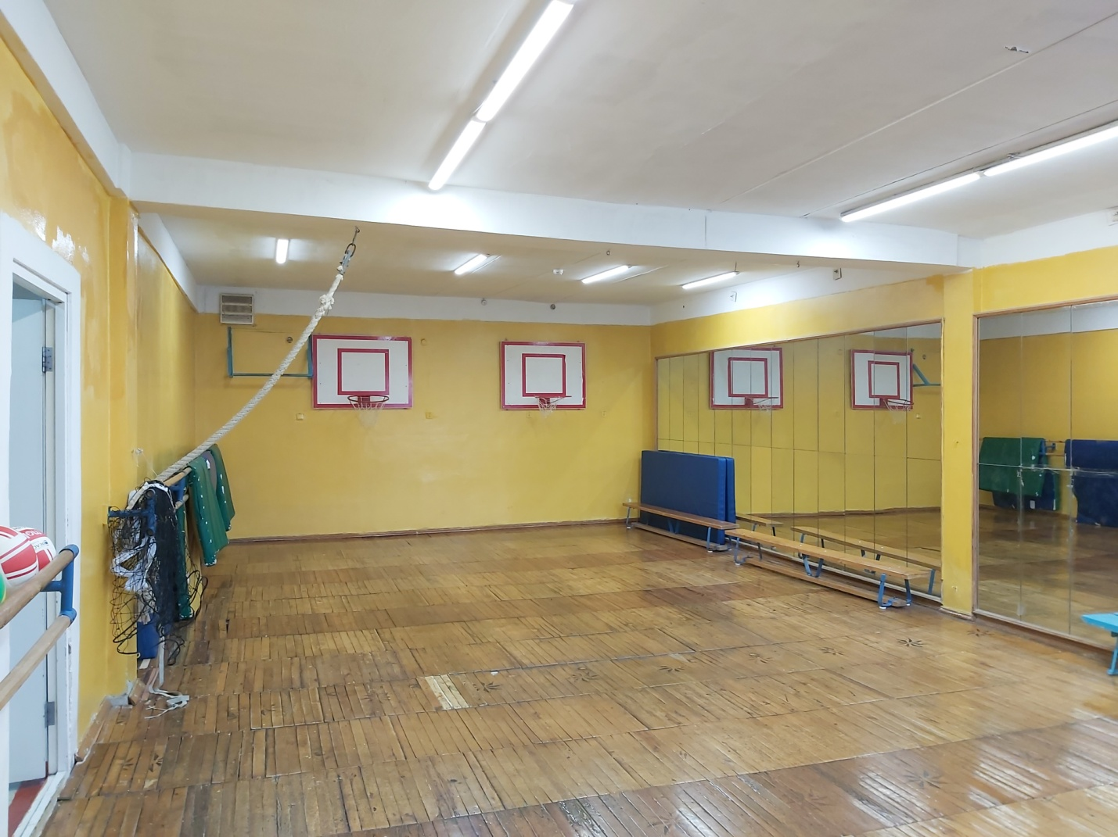

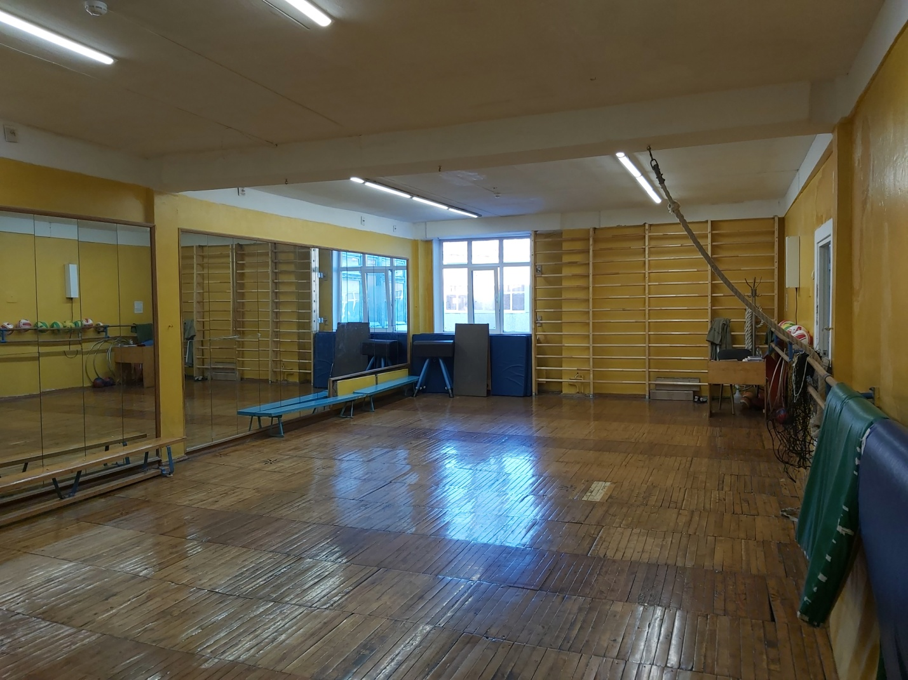

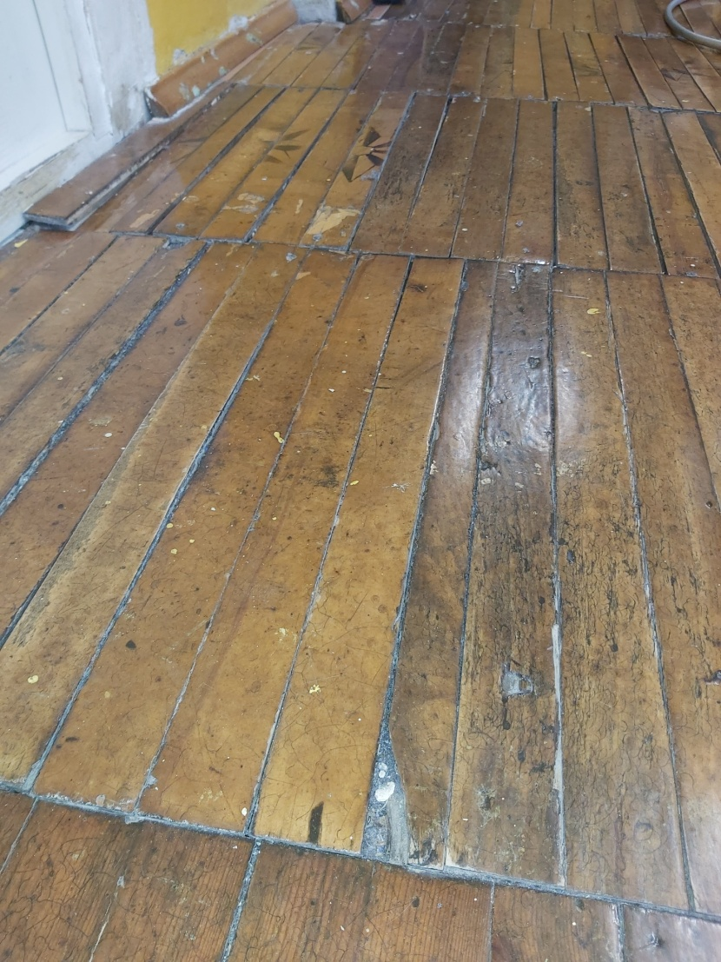

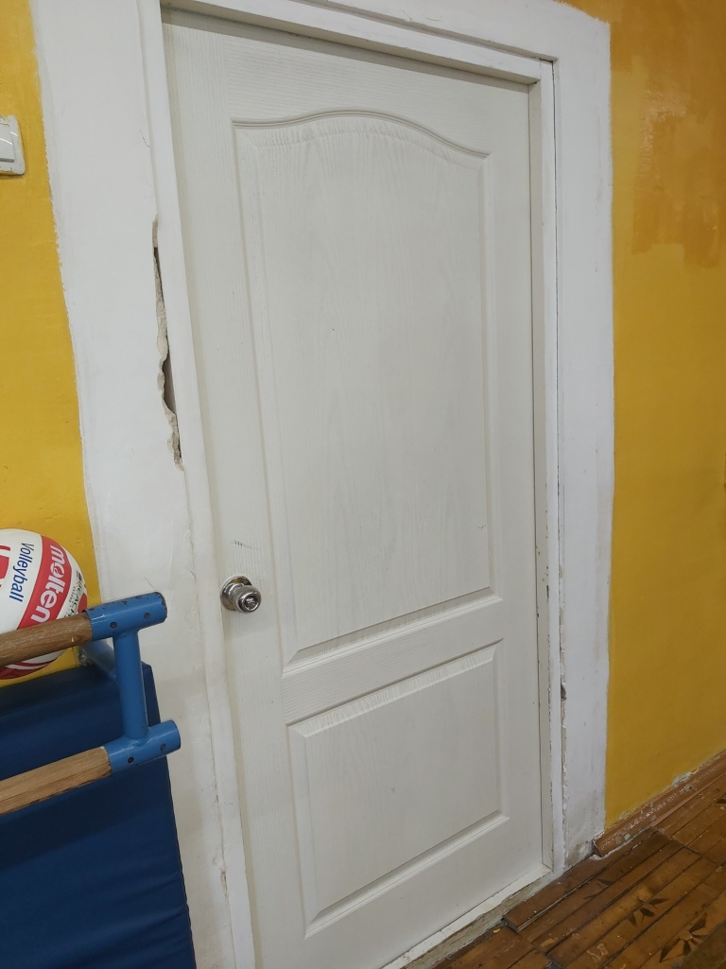

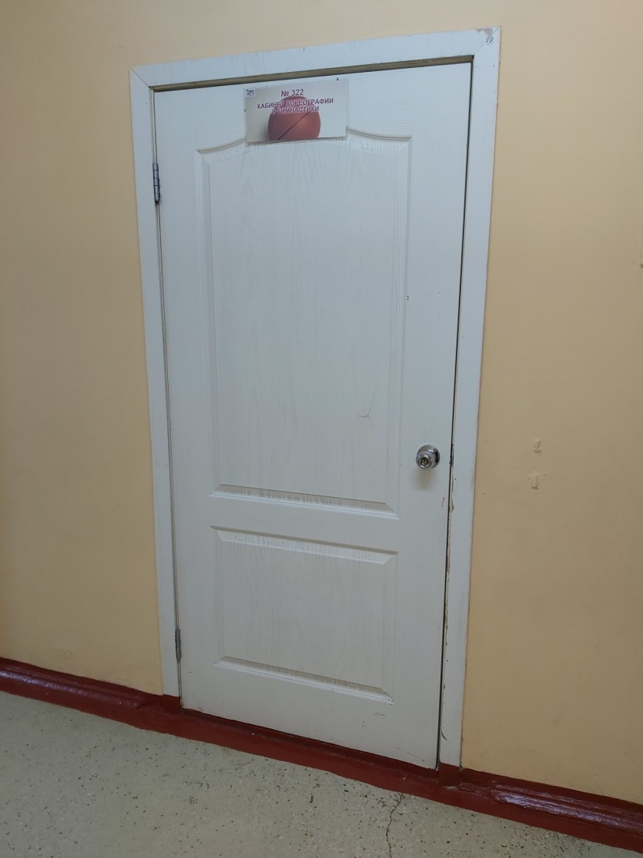

Приложение № 2
